**Initiation aux tables**

**Prenez connaissance du diaporama**



Sur moovin, faites le test *tableViaFor*.

Conseil :

« Sur papier », remplissez la table où vous faites apparaître les indices.

La numérotation des indices commence à 0 !

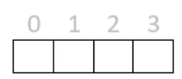

Sur moovin, faites le test cr *sortie prématurée – for avec return*.

Sur moovin, faites le test cr *sortie prématurée –* *while sans return avec booléen*.

Sur moovin, faites le test cr *sortie prématurée – while sans return sans booléen*.

**Lisez le diaporama**

